|  |  |  |  |
| --- | --- | --- | --- |
|  | CPU | Memorie RAM | Placă video |
| Denumire echipament | Intel® coleron |  | Integrata |
| Cod identificare |  |  |  |
| Specificații relevante | Tip processor i5  Processor graphic integrat Intel® UHD Graphics 600  Arhitectura Gemini Lake Refresh  Frecventa 2400 MHz | Capacitate memorie 8 GB  Tip memorie LPDDR4  Sloturi ocupate 1  Capacitate SSD 256 GB | Chipset video Intel UHD |
| Denumirea conectorului/portului | Porturi  2 x USB 3.1 2 x USB type C 1 x Audio Out/Microfon |  |  |
| Funcția conectorului/portului |  |  |  |
| Imagine descriptiva |  |  |  |

2. 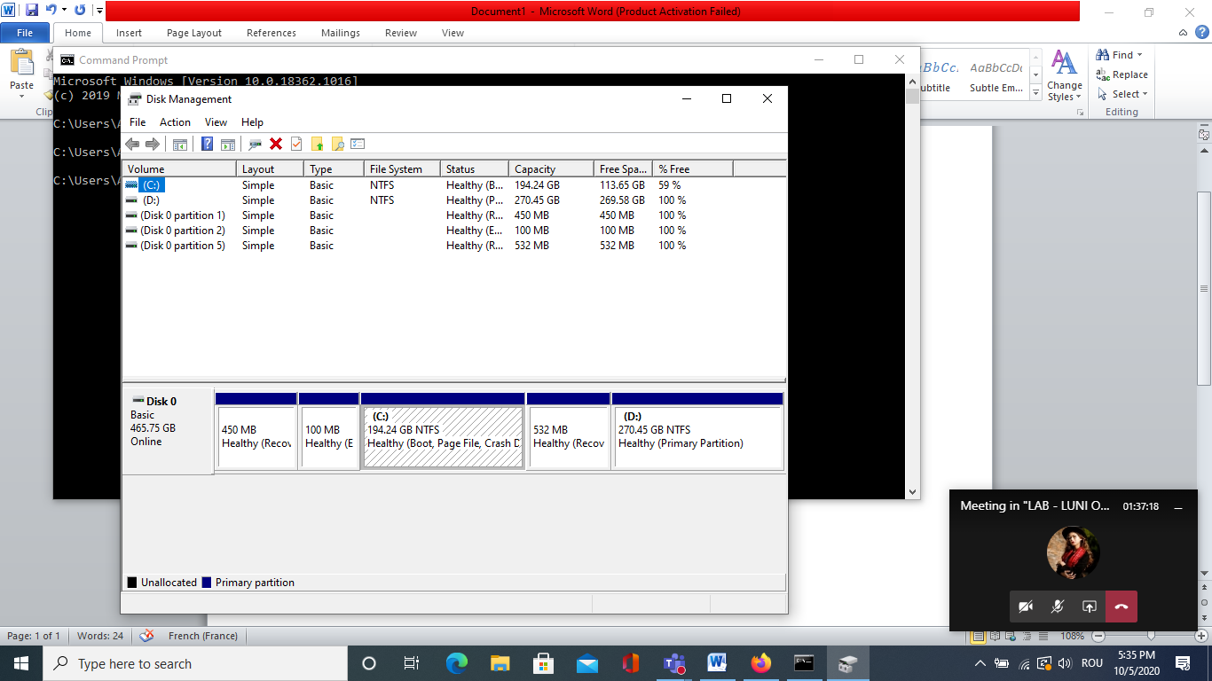

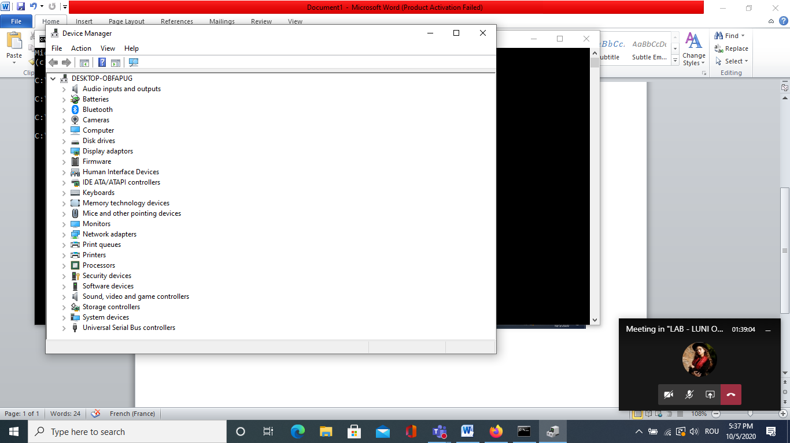

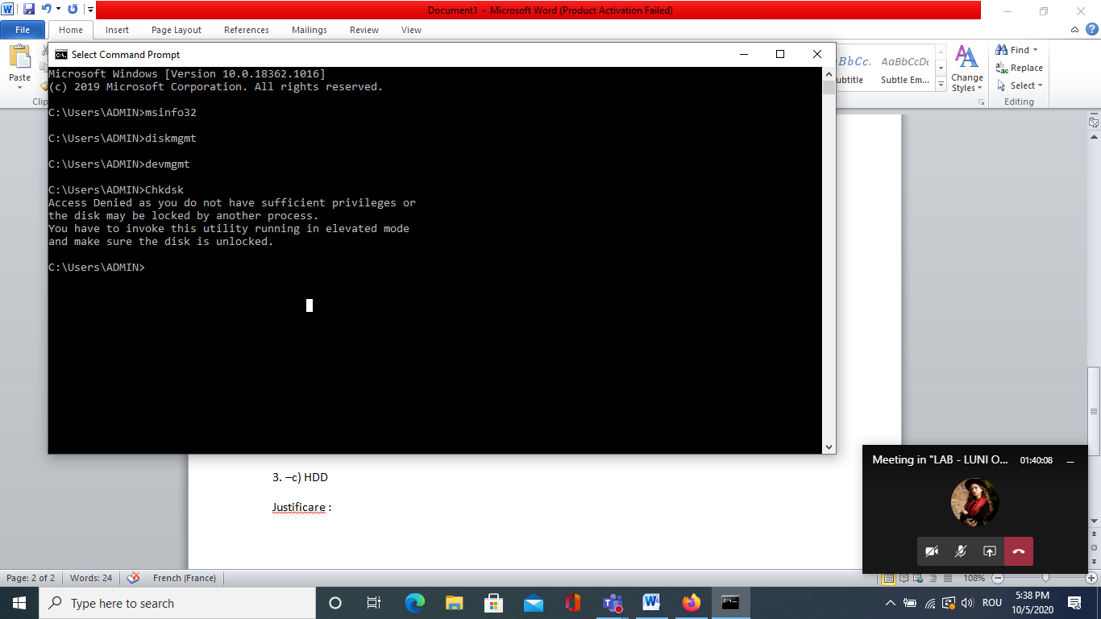

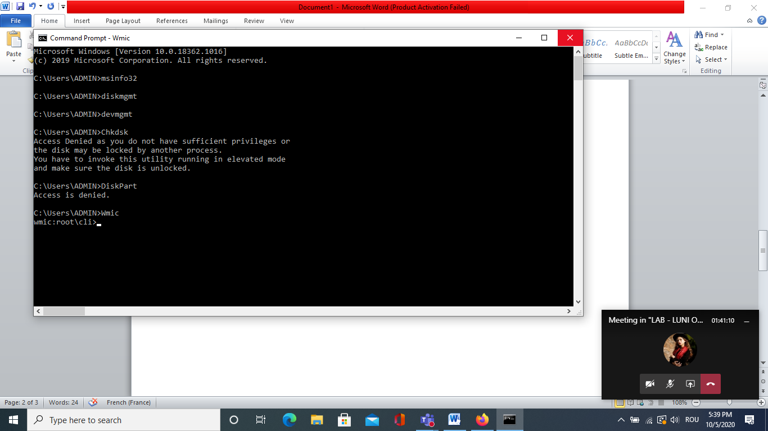

3. –c) HDD

Justificare : De obicei IDE 0 este principalul hard disk, iar in mod normal hard disk ul de pornire este hdd 0.

* C) 20pini

Justificare:

-d) 15 pini

Justificare: portul in care este introdus conectorul are loc pentru 16 pini.

-a) Chkdsk

Justificare: Deoarece daca introducem aceasta comanda ne apar toate erorile care sunt pe hard disk.

-a)PCIe

Justificare: AGP este un fost conector pentru placile video, AMR este utilizat pentru placile de sunet.

-a) Molex

Justificare: